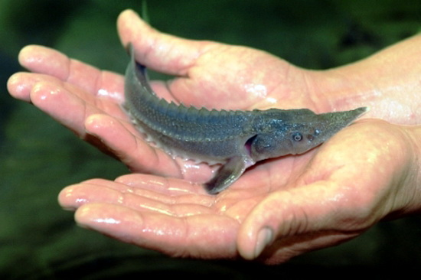
Однодневный тур
«В ГОСТЯХ У ОСЕТРА»
Таманский полуостров — неповторимый уголок Кубани. Первые казаки, причалившие на Тамань в 1792 году, не могли подойти к берегу из-за обилия осетров. Рыбу можно было ловить, как говорится, руками. И икру черную ели ложками. Азовские осетры особенно ценились за свои вкусовые качества. Потому их и выловили. Темрюкский осетровый завод был построен в 60-х годах в рамках программы по воспроизводству запасов Азовского моря рыбой осетровых пород.

1 день
07.00 | Выезд группы из Краснодара. Сбор группы за 15 минут.  Переезд в г. Темрюк (~ 150 км). Время в пути составляет ~3,5 часа.
10.00 | Маршрут «В гостях у осетра» начинается на окраине города у речной пристани. Всего несколько минут ходьбы и первый пункт осмотра — Темрюкский осетровый завод. Специалист завода расскажет об истории рыбного края и былой славе азовских осетров. Туристов ознакомят с процессом воспроизводства древнейшей рыбы: от маленьких икринок до особей, способных выживать в естественных условиях.
11.30 | Далее туристов смогут осмотреть птичий двор, где разводят павлинов, декоративных кур, фазанов, кроликов, голубей разных пород. После этого группа отправляется на часовую прогулку на тихоходном катере к устью реки Кубань. По пути экскурсанты смогут полюбоваться таманской природой, послушать рассказы экскурсовода об истории этих мест. По окончании маршрута, туристов ожидает обед в кафе(за доп.плату) в «Райском уголке».
14.00 | Переезд в ст. Старотитаровскую, экскурсия на завод «Кубань-Вино». В рамках программы «Комильфо» вы посетите производственные помещения, построенные в середине прошлого века, познакомитесь с тайнами создания классического шампанского и игристых вин, произведенных акратофорным способом, побываете на экскурсии в зале выдержки продукции в бочках из благородного дуба, посетите винную арт-галерею, а также продегустируете 6 видов вин и 11 — коньяка. По желанию туристы смогут приобрести понравившуюся продукцию в фирменном магазинчике.
15.30 | Отдых на Азовском море. Туристы смогут искупаться в теплом море, понежиться на ракушечном пляже, а также подлечить свое здоровье в целебном грязевом озере.
19.00 | Выезд группы в Краснодар. Переезд.
23.00 | Прибытие в Краснодар (время указано ориентировочно).
ООО ТК «Селена» оставляет за собой право изменять порядок и время проведения экскурсий, сохраняя программу в целом!

В стоимость тура включено: транспортное обслуживание, услуги экскурсовода, обед, медицинская страховка,
- Оплачивается дополнительно: входные билеты: «в гостях у осетра»- 600/400руб., экскурсия по заводу « Кубань-Вино» (программа Комильфо) – 400/230 руб.
Вниманию туристических агентств!
- Уточняйте наличие мест, стоимость и даты заездов при бронировании
- В заявке указывайте Ф.И.О. (полностью), даты рождения, паспортные данные и номера телефонов туристов.
Туристам необходимо иметь с собой:
- Паспорт/свидетельство о рождении, полис ОМС (для граждан России).

